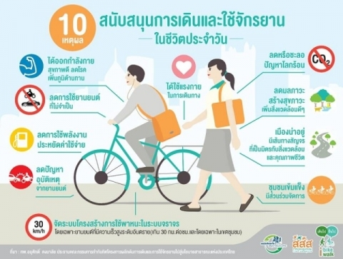

ด้วยกรมส่งเสริมการปกครองท้องถิ่นแจ้งให้ทราบว่า เมื่อวันที่ 3 ตุลาคม 2557 พลเอกประยุทธ จันทร์โอชา นายกรัฐมนตรี ได้กล่าวถึง ” นโยบายการส่งเสริมการใช้จักรยาน ” ในรายการคืนความสุขให้กับคนในชาติ ว่ารัฐบาลจะเร่งส่งเสริมให้มีเส้นทางจักรยานที่ปลอดภัย ให้ผู้ขับขี่มากขึ้นให้ทั่วถึงทุกภูมิภาคและสามารถเชื่อมโยงให้เกิดเส้นทางจักรยานเพื่อการสัญจรและการท่องเที่ยว และยังเป็นการช่วยประเทศลดการใช้พลังงาน ลดมลพิษ และรักษาสิ่งแวดล้อม จังหวัดลพบุรีได้แจ้งขอความร่วมมือองค์กรปกครองส่วนท้องถิ่นในการรณรงค์ใช้จักรยานในชีวิตประจำวัน องค์การบริหารส่วนตำบลซับสมบูรณ์ จึงขอรณรงค์ให้ประชาชนในพื้นที่ ร่วมการรณรงค์ใช้จักรยานในชีวิตประจำวัน ตามนโยบายของรัฐบาลดังกล่าวเพื่อให้การร่วมรณรงค์และส่งเสริมการใช้จักรยานในชีวิตประจำวันให้กับประชาชนทั่วไปได้ออกกำลังกาย ลดอัตราการเจ็บป่วยและภาวะเสี่ยงของโรคต่าง ๆ องค์การบริหารส่วนตำบลซับสมบูรณ์ จึงประชาสัมพันธ์เชิญชวนให้ทุกท่าน ได้มีกิจกรรมการเดิน และการใช้จักรยานในชีวิตประจำวันอย่างสม่ำเสมอ เช่นการปั่นจักรยานไปจับจ่ายซื้อของที่ร้านค้าในชุมชนหรือหมู่บ้าน การเดินหรือปั่นจักรยานไปโรงเรียน การเดินหรือปั่นจักรยานในสวนสาธารณะใกล้บ้าน เป็นต้น

